Temat: Proste i odcinki równoległe. 12.09.2021
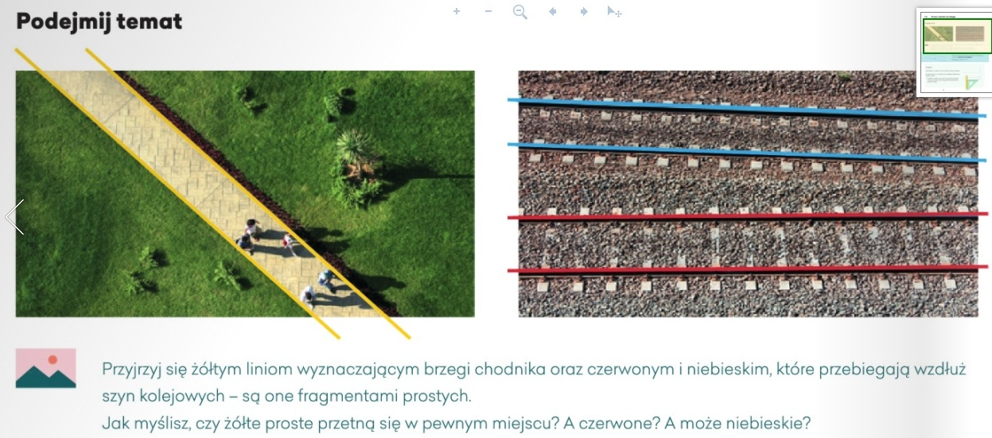
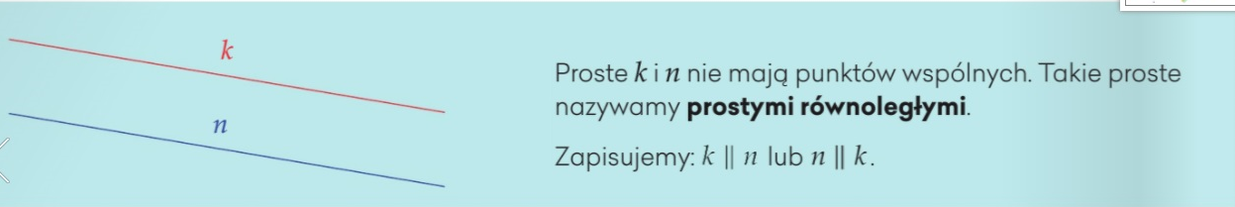
Zadanie1.
Pokoloruj pary odcinków równoległych na zielono.
Zadanie2. Pokoloruj ulice równoległe do ulicy Prostej na zielono
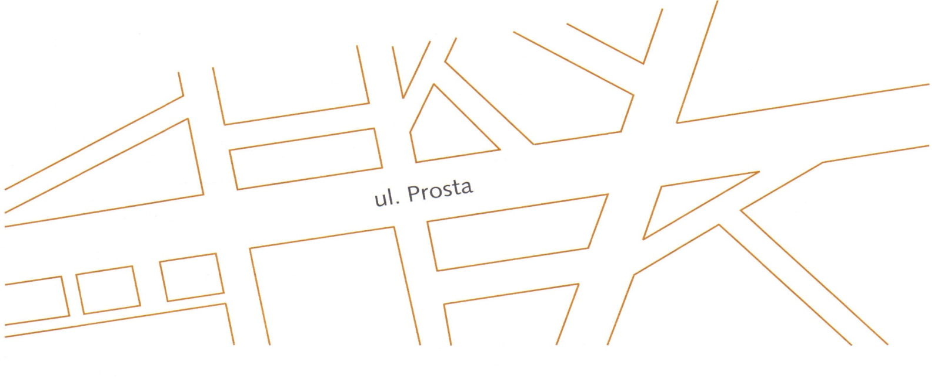

Zadanie3 Na podstawie planu wykonaj zadanie a) b)
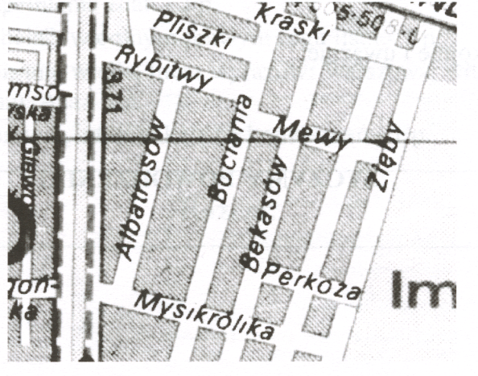
a) Uzupełnij zadania za pomocą pojęć równoległa, prostopadła
Ulica Bociania jest ...................................... do ulicy Bekasów.
Ulica Mysikrólika jest ......................................... do ulicy Bocianiej.
b) Napisz dwie ulice równoległe odpowiednio do podanych
Ulice równoległe do ulicy Mewy to ..........................................................
Ulice równoległe do Ulicy Pliszki to ………………………………………..
Zadanie4
Wykorzystując różne kolory i linijkę popraw pary odcinków do siebie równoległych
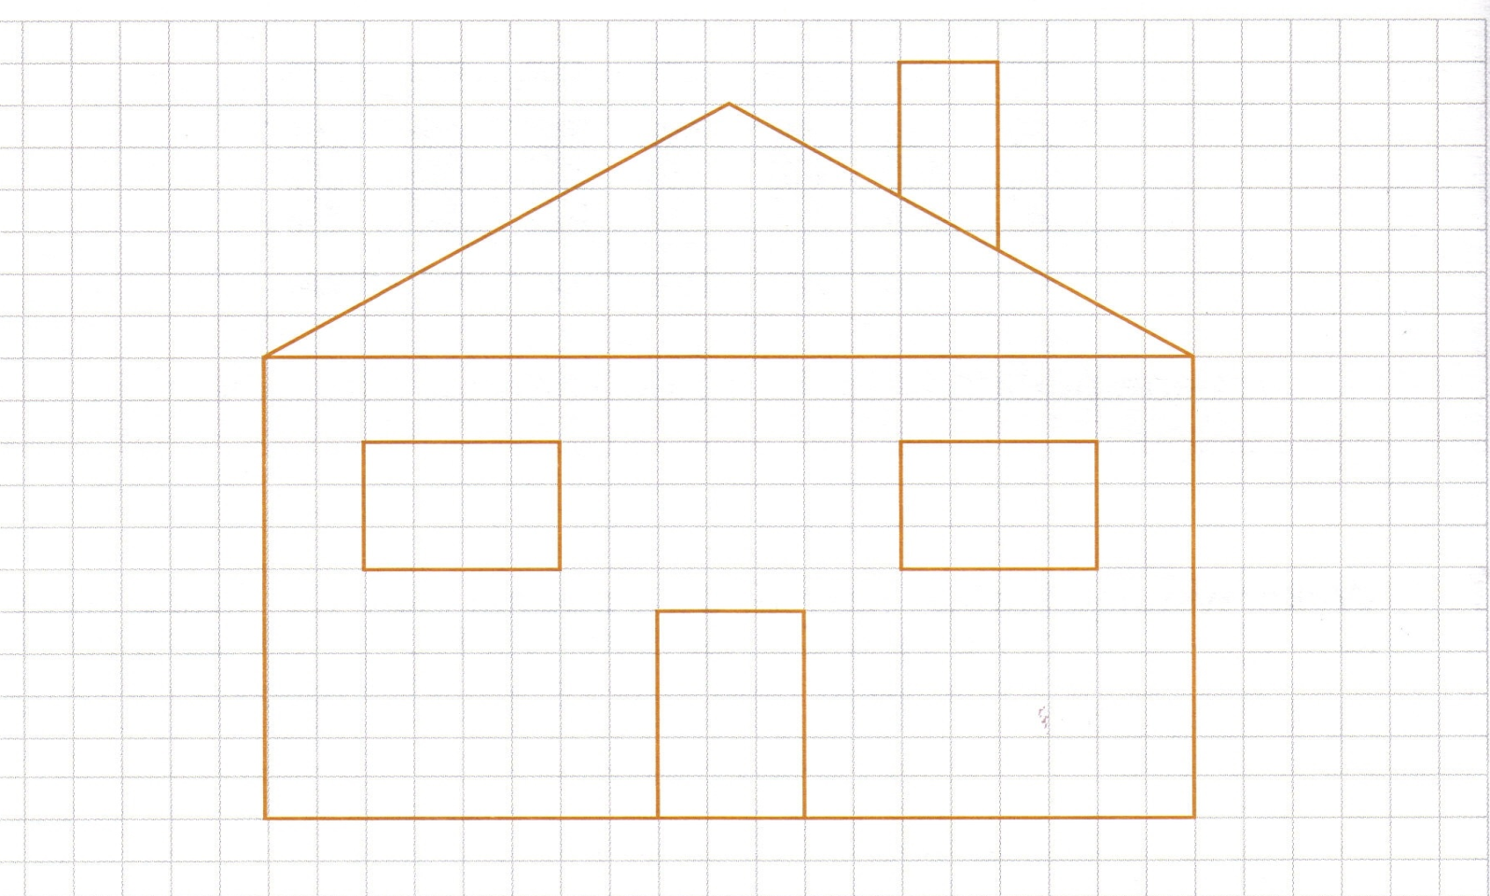
Zadanie5. Rozejrzyj się dookoła wskaż odcinki równoległe do siebie

Dla chętnych.
Zadanie 4Wpisz w puste miejsca które ulice są równoległe do podanych
Ulica Świętego Marka jest równoległa do ulicy ………………………………………………..

Ulica Sławkowska jest równoległa do ulicy ……………………………………

Ulica Floriańska jest równoległa do ulicy …………………………………..

